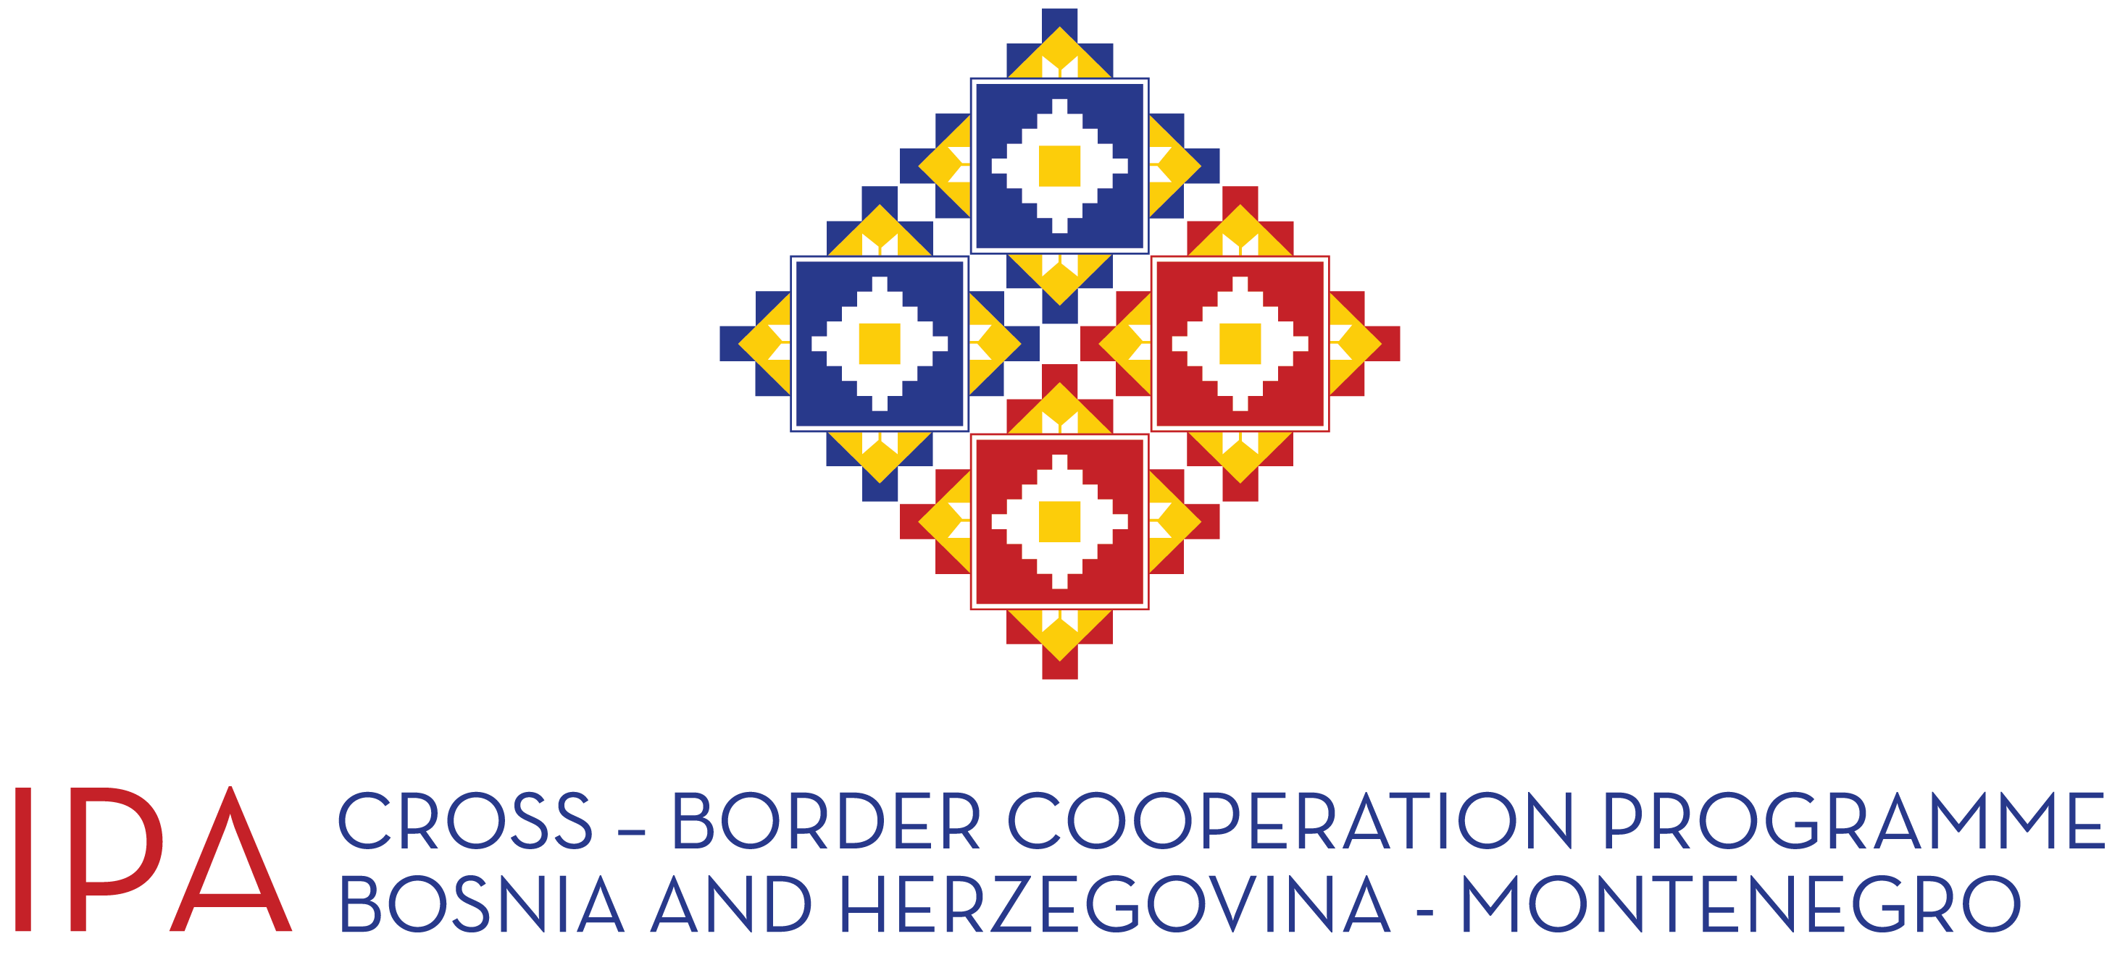
Financira Europska unija

PRIJAVNICA: OBUKA BICIKLISTIČKIH VODIČA
-PROJEKT „CYCLING RURAL“-

Od polaznika obuke očekuje se opće biciklističko znanje, koje obuhvaća poznavanje osnova orijentacije, temeljnih postupaka prve pomoći, te jako dobro poznavanje vožnje bicikla. Tijekom predavanja polaznici trebaju poštovati odluke i upute instruktora.

Polaznici obuke trebaju ispunjavati sljedeće uvjete:
- članstvo u biciklističkim klubovima koje se može ostvariti i nakon prijave,
- minimalno 18 navršenih godina starosti,
- minimalno srednjoškolsko obrazovanje,
- zdravstvena sposobnost za tjelesne napore,
- osobna biciklistička oprema (odjeća, obuća i opremu za brzi popravak i servisiranje bicikla, ruksak i dr.),
- poželjno poznavanje jednog stranog jezika,
- pribor za pisanje.

Molimo da popunite sljedeće informacije:

Ime i prezime:

Datum rođenja:

Adresa stanovanja:
Broj mobitela: |  | e-mail:
Član biciklističkog društva ili kluba (zaokružiti) |  | DA |  | NE
Ime matičnog biciklističkog kluba ili udruženja*
Mjesto matičnog kluba ili udruženja*

*Upisati samo ukoliko ste član biciklističkog kluba ili udruženja

